（S124）顾客特殊要求
更新项目序号 | 更新项目名称 | 更新时间 | 客户协议编号
共用部分 | 3.序列号 | 20210414 | 20210319工艺与客户确认的结果
备注：更新的内容以蓝色字体显示。
共用部分：
1. 阻焊开窗后，BGA、SMD、压接孔、非BGA区域的焊盘等之间需确保阻焊桥（排除过孔之间开窗以及过孔和其他之间的开窗） 如果不能满足请与客户确认
2.标记:
制板说明中无要求时，加快捷标记，加周期
3. 序列号:序列号允许断号，但不允许重号，走大板流程：字符---终固化---序列号---终固化---后工步

预审部分：
1.当客户制版说明中有如下盖薄膜要求时，预审客户不需理会，半导体订单生产默认会覆盖保护膜。

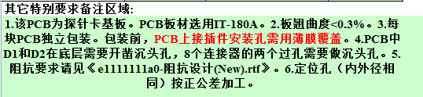

CAM部分：

